ИЗВЕЩЕНИЕ

о проведении аукциона на право заключения договора пользования рыбоводным участком на территории Архангельской области

Организатор аукциона – Североморское территориальное управление Федерального агентства по рыболовству.
Решение о проведении аукциона принято приказом Североморского территориального управления Федерального агентства по рыболовству от « 22 » июня 2023 г. №.108.
Место нахождения: 183038, г. Мурманск, ул. Коминтерна, д. 7.
E-mail: murmansk@sevtu.ru.
Контактные лица: Басова Елена Анатольевна, Волкова Евгения Евгеньевна (8152) 456-479.
Официальный сайт: www.torgi.gov.ru и www.sevtu.ru

- Предмет аукциона

Предмет аукциона – право на заключение договора пользования рыбоводным участком на территории Архангельской области.
Аукцион является открытым и проводится в отношении 4 (четырех) рыбоводных участков. Количество лотов – 4 (четыре).
Сведения о рыбоводном участке, включая его местоположение, площадь, границы, географическую карту и (или) схему рыбоводного участка, а также ограничения, связанные с использованием рыбоводного участка, указаны в приложениях № 1 и № 4 к настоящему извещению.

- Срок договора

Договор пользования рыбоводным участком заключается на
25 (двадцать пять) лет.

- Срок и порядок предоставления документации об аукционе, официальный сайт, где размещена документация

Документация об аукционе размещена на официальных сайтах и доступна для ознакомления без взимания платы.
Организатор аукциона на основании заявки любого заинтересованного лица, поданной в письменной или электронной форме (с указанием электронной почты), в течение 2 рабочих дней со дня получения соответствующей заявки предоставляет заявителю в электронном виде документацию об аукционе без взимания платы.
Представление документации об аукционе до размещения на официальном сайте извещения о проведении аукциона не допускается.
- Место, даты и время начала и окончания срока подачи
заявок об участии в аукционе

Заявитель может подать заявку об участии в аукционе в письменной или электронной форме, в том числе в виде электронного документа, подписанного усиленной квалифицированной электронной подписью в установленном порядке.
Заявки на участие в аукционе на бумажном носителе принимаются по адресу: 183038, г. Мурманск, ул. Коминтерна, д. 7, кабинет № 103.
Заявки на участие в аукционе в форме электронного документа, подписанного усиленной квалифицированной электронной подписью в установленном порядке, направляются на адрес электронной почты murmansk@sevtu.ru или с использованием федеральной государственной информационной системы «Единый портал государственных и муниципальных услуг» (при наличии такой услуги).
Заявки об участии в аукционе принимаются в рабочие дни: на бумажном носителе – с 11:30 23 июня 2023 г. до 13:00 19 сентября 2023 г., в форме электронного документа – с 09:00 23 июня 2023 г. до 13:00 19 сентября 2023 г.
Время приема заявок об участии в аукционе на бумажном носителе: понедельник – пятница с 11:30 до 13:00. Время приема заявок в форме электронного документа: понедельник – четверг с 09:00 до 17:00, пятница с 09:00 до 15:30.
Заявитель вправе подать не более одной заявки об участии в аукционе по одному лоту аукциона.
Требования к оформлению заявки и прилагаемым к заявке документам указаны в документации об аукционе (пункт 5 документации об аукционе).

- Место, дата и время проведения аукциона

Аукцион будет осуществляться в 10.00 04 октября 2023 г. по адресу:
г. Мурманск, ул. Коминтерна, д. 7, 3 этаж.
Регистрация участников аукциона проводится в месте проведения аукциона 04 октября 2023 г. с 9:30 до 9:50.

- Начальная цена предмета аукциона, «шаг аукциона», размер задатка, порядок внесения заявителями задатка и его возврата заявителям

Начальная цена предмета аукциона, «шаг аукциона», а также размер задатка указаны в приложении № 2 к настоящему извещению.
Задаток, а также доплата перечисляются по следующим реквизитам:
УФК по Мурманской области (Североморское территориальное управление Федерального агентства по рыболовству л/с 05491874070)
ИНН 5190163962, КПП 519001001, ОКТМО 47701000
Банк получателя: Отделение Мурманск Банка России // УФК по Мурманской области г. Мурманск БИК 014705901
Единый казначейский счет 40102810745370000041
Казначейский счет 03212643000000014900
КБК 00000000000000000000 Код цели (Код НПА) – 0010.
Назначение платежа: Задаток на участие в аукционе по лоту № / Доплата за лот № .
Документ, подтверждающий внесение заявителем задатка, прилагается к заявке об участии в аукционе.
Заявителю, подавшему заявку об участии в аукционе после дня окончания приема таких заявок, внесенный задаток возвращается в течение 5 рабочих дней со дня подписания протокола аукциона.
Организатор аукциона обязан вернуть задаток заявителю, отозвавшему заявку об участии в аукционе, в течение 5 рабочих дней со дня поступления уведомления об отзыве такой заявки.
Если организатором аукциона принято решение об отказе от проведения аукциона, денежные средства, внесенные заявителями в качестве задатка, возвращаются в течение 5 рабочих дней со дня принятия решения об отказе от проведения аукциона.
В случае не допуска заявителя к участию в аукционе организатор аукциона возвращает внесенный задаток в течение 5 рабочих дней со дня подписания протокола рассмотрения заявок об участии в аукционе.
Участникам, не победившим в аукционе, организатор аукциона возвращает задаток в течение 5 рабочих дней со дня подписания протокола аукциона.
Победителю аукциона, отказавшемуся от подписания протокола аукциона и (или) осуществления доплаты, задаток не возвращается.
Полученные от продажи права на заключение договора средства, состоящие из внесенных победителем аукциона задатка и доплаты, подлежат перечислению организатором аукциона в доход соответствующего бюджета в полном объеме в следующие сроки:
а) задаток победителя аукциона – в течение 3 рабочих дней со дня подписания протокола аукциона;
б) доплата – в течение 3 рабочих дней со дня ее поступления на счет.
Доходы от проведения аукциона на право заключения договора подлежат зачислению на следующий счет:
УФК по Мурманской области (Североморское территориальное управление Федерального агентства по рыболовству л/с 04491874070)
ИНН 5190163962, КПП 519001001, ОКТМО 47701000
Банк получателя Отделение Мурманск Банка России // УФК по Мурманской области г. Мурманск
БИК 014705901
Единый казначейский счет 40102810745370000041
Казначейский счет 03212643000000014900
КБК 07611206030016000120.

- Предмет договора

Предмет договора, включающий минимальный объем объектов аквакультуры, подлежащих разведению и (или) содержанию, выращиванию, а также выпуску в водный объект и изъятию из водного объекта в границах рыбоводного участка; основания и условия, определяющие изъятие объектов аквакультуры из водных объектов в границах рыбоводного участка; сведения об объектах рыбоводной инфраструктуры; мероприятия, которые относятся к рыбохозяйственной мелиорации и подлежат осуществлению рыбоводным хозяйством; обязательства рыбоводного хозяйства осуществлять мероприятия по охране окружающей среды, водных объектов и других природных ресурсов; обязательства рыбоводного хозяйства представлять в порядке, установленном Министерством сельского хозяйства Российской Федерации, отчетность об объеме выпуска в водный объект и объеме изъятия из водного объекта объектов аквакультуры, а также ответственность сторон приведены в приложениях № 2 и № 3.
Приложение № 1

Сведения о рыбоводном участке,

в отношении которого организуется аукцион на право заключения договора пользования рыбоводным участком на территории Архангельской области

№ лота | Номер, наименование и местоположение рыбоводного участка | Площадь, га | Границы, координаты рыбоводного участка | Описание границы  рыбоводного участка | Система координат | Ограничения использования рыбоводного участка | Вид товарной аквакультуры (товарного рыбоводства) | Вид водопользования
1 | № 2.15.2: Падома | 1,9 | Часть акватории реки Падома.  Географические координаты точек:  1. 61°32'32,50"N; 44°11'39,9"E  2. 61°32'31,70"N; 44°11'42,50"E  3. 61°32'30,10"N; 44°11'42,50"E  4. 61°32'28,40"N; 44°11'41,70"E  5. 61°32'24,70"N; 44°11'31,50"E  6. 61°32'26,40"N; 44°11'29,7"E | 1) от точки 1 до точки 2 по прямой линии;  2) от точки 2 до точки 3 по береговой линии;  3) от точки 3 до точки 4 по прямой линии;  4) от точки 4 до точки 5 по береговой линии;  5) от точки 5 до точки 6 по прямой линии;  6) от точки 6 до точки 1 по береговой линии. | WGS-84 | Устанавливаются в соответствии с законодательством РФ | Индустриальная | Совместное водопользование без забора (изъятия) водных ресурсов из водных объектов
2 | № 1.12.1: озеро Сиветское | 0,013 | Часть акватории озера Сиветское (бассейн реки Шеньга)  Географические координаты точек:  1.61°55'33,73"N; 43°04'05,53"E  2.61°55'33,73"N; 43°04'06,31"E  3.61°55'33,36"N; 43°04'06,31"E  4.61°55'33,36"N; 43°04'05,53"E | 1) от точки 1 до точки 2 по прямой линии;  2) от точки 2 до точки 3 по прямой линии;  3) от точки 3 до точки 4 по прямой линии;  4) от точки 4 до точки 1 по прямой линии | WGS-84 | Устанавливаются в соответствии с законодательством РФ | Индустриальная | Совместное водопользование без забора (изъятия) водных ресурсов из водных объектов
3 | № 1.12.2: озеро Долгое2 | 0,015 | Часть акватории озера Долгое (бассейн реки Шеньга)  Географические координаты точек:  1.61°55'49,62"N; 43°04'13,09"E  2.61°55'49,62"N; 43°04'13,94"E  3.61°55'49,22"N; 43°04'13,94"E  4.61°55'49,22"N; 43°04'13,09"E | 1) от точки 1 до точки 2 по прямой линии;  2) от точки 2 до точки 3 по прямой линии;  3) от точки 3 до точки 4 по прямой линии;  4) от точки 4 до точки 1 по прямой линии | WGS-84 | Устанавливаются в соответствии с законодательством РФ | Индустриальная | Совместное водопользование без забора (изъятия) водных ресурсов из водных объектов
4 | № 1.26.3: озеро Мустозеро | 0,12 | Участок акватории озера Мустозеро  Географические координаты точек:  1.62°07'03,82"N; 42°44'09,82"E  2.62°07'02,84"N; 42°44'09,76"E  3.62°07'02,87"N; 42°44'06,99"E  4.62°07'03,84"N; 42°44'07,03"E | 1) от точки 1 до точки 2 по прямой линии;  2) от точки 2 до точки 3 по прямой линии;  3) от точки 3 до точки 4 по прямой линии;  4) от точки 4 до точки 1 по прямой линии | WGS-84 | Устанавливаются в соответствии с законодательством РФ | Индустриальная | Совместное водопользование без забора (изъятия) водных ресурсов из водных объектов

Приложение № 2
Начальная цена предмета аукциона, «шаг аукциона», размер задатка,
а также предмет договора пользования рыбоводным участком
Показатели | Лот № 1 | Лот № 2 | Лот № 3 | Лот № 4
Начальная цена предмета аукциона, руб. | 15276,00 | 104,00 | 120,00 | 960,00
«Шаг аукциона», руб. | 763,80 | 5,20 | 6,00 | 48,00
Размер задатка, руб. | 15276,00 | 104,00 | 120,00 | 960,00
Предмет договора
Срок договора | 25 (двадцать пять) лет
Местоположение и площадь рыбоводного участка | См. приложения № 2, № 5 – № 8 к настоящей документации
Основания и условия, определяющие изъятие объектов аквакультуры из водного объекта в границах рыбоводного участка | Устанавливаются в соответствии с действующим законодательством Российской Федерации и нормативно-правовыми актами
Сведения об объектах рыбоводной инфраструктуры | В соответствии с разделом 04 Классификатора в области аквакультуры (рыбоводства), утвержденного приказом Минсельхоза России от 18.11.2014 № 452
Мероприятия, которые относятся к рыбохозяйственной мелиорации и осуществляются рыбоводным хозяйством | Устанавливаются в соответствии с действующим законодательством Российской Федерации и нормативно-правовыми актами
Обязательства рыбоводного хозяйства осуществлять мероприятия по охране окружающей среды, водных объектов и других природных ресурсов | Устанавливаются в соответствии с действующим законодательством Российской Федерации и нормативно-правовыми актами
Обязательства рыбоводного хозяйства представлять в порядке, установленном Минсельхозом России, отчетность об объеме выпуска в водный объект и объеме изъятия из водного объекта объектов аквакультуры | Предоставлять в порядке, установленном Министерством сельского хозяйства Российской Федерации, отчетность об объеме выпуска в водный объект и объеме изъятия из водного объекта объектов аквакультуры.
Ответственность сторон | - В случае неисполнения или ненадлежащего исполнения своих обязательств по договору стороны несут ответственность в соответствии с законодательством Российской Федерации и положениями договора.  - Стороны не несут ответственности за ненадлежащее исполнение своих обязательств по договору, если это явилось следствием наступления обстоятельств непреодолимой силы, которые включают, в частности, землетрясение, наводнение и аналогичные стихийные бедствия, а также иные чрезвычайные ситуации.  О наступлении обстоятельств непреодолимой силы заинтересованная сторона должна незамедлительно, письменно уведомить другую сторону с представлением документов, подтверждающих наступление таких обстоятельств, их непреодолимость для заинтересованной стороны и безусловность их влияния на неисполнение заинтересованной стороной своих обязательств по договору. В отсутствие подобного уведомления, заинтересованная сторона не вправе ссылаться на наступление обстоятельств непреодолимой силы.

Приложение № 3

Минимальный объем объектов аквакультуры, подлежащих разведению и (или) содержанию, выращиванию, а также выпуску в водный объект и изъятию из водного объекта в границах рыбоводного участка

Показатели | Лот № 1 | Лот № 2 | Лот № 3 | Лот № 4
Вид товарной аквакультуры  (товарного рыбоводства) | Индустриальная
Минимальный ежегодный объем выпуска объектов аквакультуры | Не устанавливается.
Минимальный ежегодный объем изъятия объектов аквакультуры, тонн | 13,300 | 0,091 | 0,105 | 0,840
Объем изъятия объектов индустриальной аквакультуры в течение одного года, необходимого для проектирования и установки садков и (или) других технических средств, предназначенных для выращивания объектов аквакультуры, после заключения договора принимается равным нулю.
Объем изъятия объектов индустриальной аквакультуры в течение первого периода выращивания (но не более 4 лет) после установки садков и (или) других технических средств, предназначенных для выращивания объектов аквакультуры, принимается равным нулю.
Минимальный ежегодный объем подлежащих разведению и (или) содержанию, выращиванию объектов аквакультуры, тонн | с даты заключения договора пользования рыбоводным участком и с момента выпуска объектов аквакультуры (но не позднее 1 года с даты заключения договора пользования рыбоводным участком) или окончания дезинфекционного режима (режима парования) до половины первого периода выращивания (но не более 2 лет) минимальный ежегодный объем выращивания объектов аквакультуры принимается равным нулю
 | 0 | 0 | 0 | 0
 | со второй половины первого периода выращивания до конца первого периода выращивания (но не более 4 лет) минимальный ежегодный объем выращивания объектов аквакультуры принимается равным 50 % от минимального ежегодного объема изъятия объектов аквакультуры
 | 6,650 | 0,046 | 0,053 | 0,420
 | с начала второго периода выращивания до окончания действия договора пользования рыбоводным участком минимальный ежегодный объем выращивания объектов аквакультуры принимается равным 100 % от минимального ежегодного объема изъятия объектов аквакультуры
 | 13,300 | 0,091 | 0,105 | 0,840
 | При введении дезинфекционного режима (режима парования) минимальный ежегодный объем выращивания объектов аквакультуры на этот период принимается равным нулю. При этом, введение дезинфекционного режима (режим парования) возможно не чаще одного раза в 5 лет с периодом продолжительности не более 2 календарных лет.

Приложение № 4

Карта-схема рыбоводного участка

Лот № 1: рыбоводный участок № 2.15.2: Падома
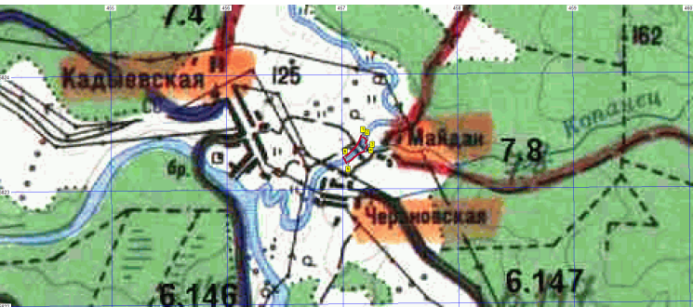

Лот № 2: рыбоводный участок № 1.12.1: озеро Сиветское

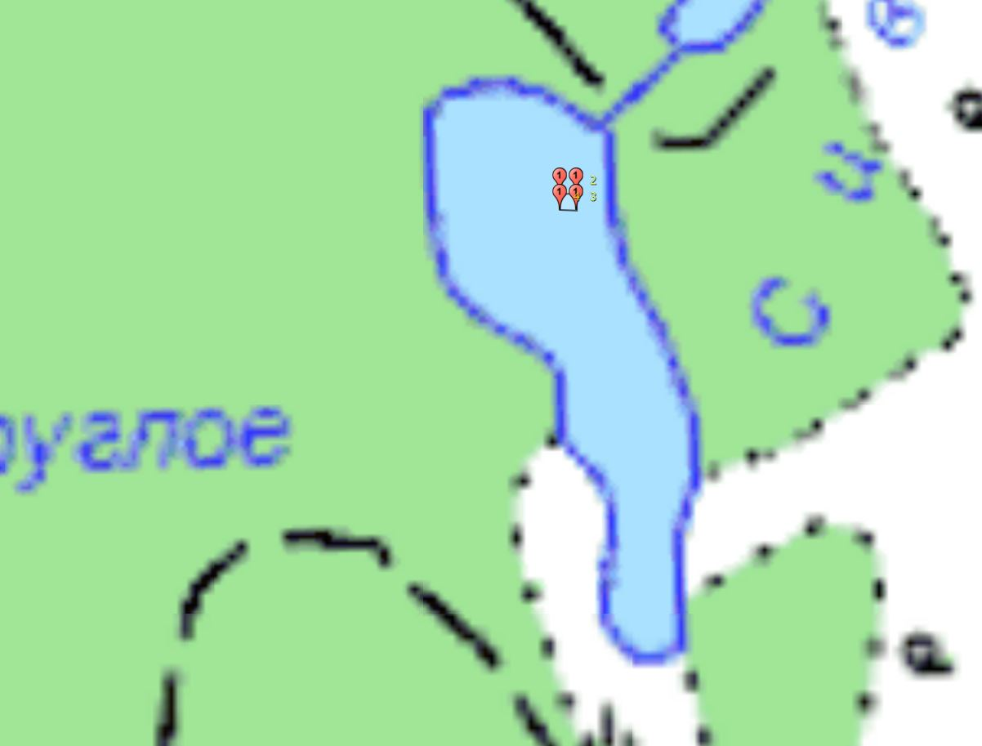
Лот № 3: рыбоводный участок № 1.12.2: озеро Долгое
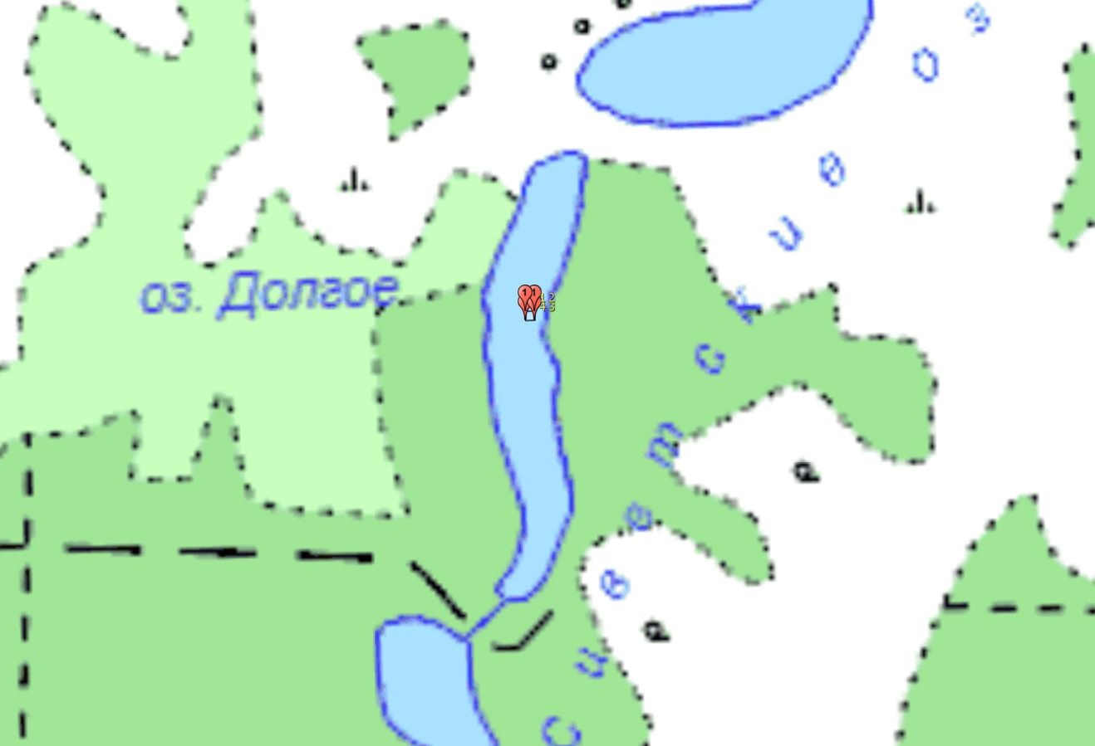
Лот № 4: рыбоводный участок № 1.26.3: Озеро Мустозеро
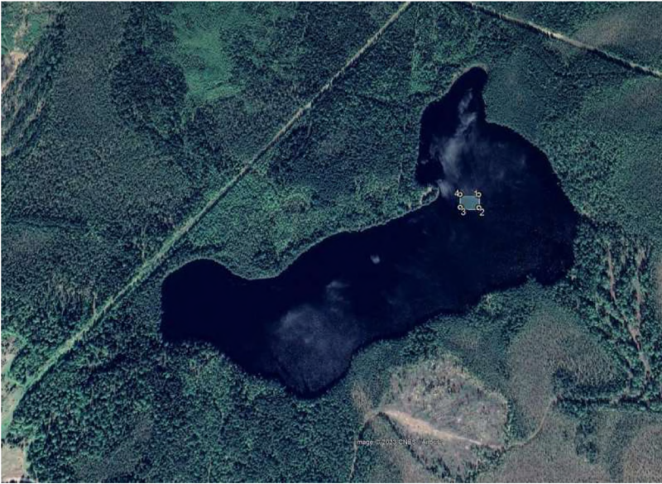

Постановление Министерства агропромышленного комплекса и торговли Архангельской области от 10.10.2017 № 30-п «Об определении границ рыбоводных участков».
Постановление Министерства агропромышленного комплекса и торговли Архангельской области от 11.06.2021 № 32-п «Об определении границ рыбоводных участков».
Постановление Министерства агропромышленного комплекса и торговли Архангельской области от 08.06.2023 № 21-п «Об определении границ рыбоводных участков».

